Voor de keuze van het juiste tabblad voor kosteninvoer hanteert u de onderstaande beslissingsboom:
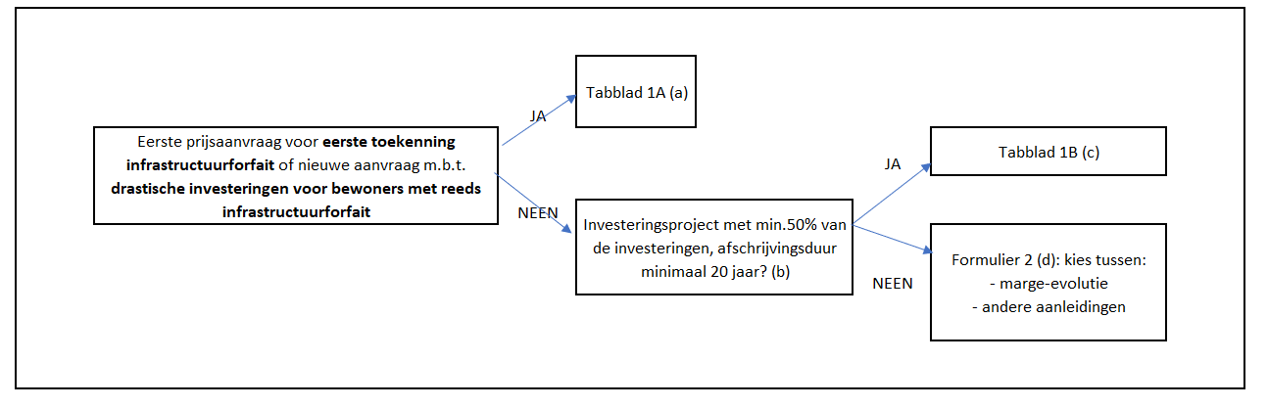
Voor elke onderscheiden aanleiding voor de prijsaanvraag doorloopt u telkens de beslissingsboom.

